II.. CC.. SSttaattaallee NNEETTTTUUNNOO IIIIII -- CC..FF.. 9977771133005500558877 CC..MM.. RRMMIICC88DD22000022 -- AAOOOO RRMMIICC88DD22000022 -- II..CC.. NNEETTTTUUNNOO IIIIII
PPrroott.. 00000011005566//UU ddeell 2200//0033//22002200 1100::1100::1100 PPrrooggeettttii ee mmaatteerriiaallii ddiiddaattttiiccii

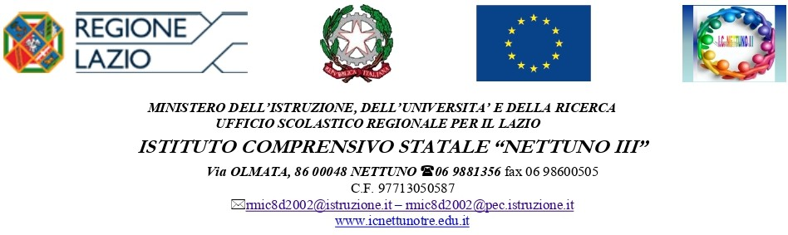
Ai Docenti Alle Famiglie
Sito Web

OGGETTO: Attivazione piattaforma Office 365 Education A1. DAD

Si comunica che l’I.C. comprensivo Nettuno III ha aderito alla piattaforma offerta da Microsoft su impegno del nostro animatore digitale. Office 365 Education A1 è una piattaforma di produttività dedicata al mondo della scuola che consente agli studenti di poter accedere gratuitamente a una serie di servizi pensati appositamente per la didattica a distanza. Tra questi, l’accesso alla piattaforma collaborativa Microsoft Teams, consente di creare gruppi “chiusi” all’interno dei quali avviare videochiamate di gruppo e fare lezioni online a distanza
Nella sua versione gratuita, Office 365 Education A1mette a disposizione di studenti e docenti le web app di Office aggiornate sempre all’ultima versione (Word, Excel, PowerPoint, Outlook e OneNote, accessibili all’indirizzo www.office.com), una casella di posta elettronica con 50 gigabyte di spazio d’archiviazione e 1 terabyte di spazio nel cloud Microsoft.

Fanno parte del piano gratuito di adesione:

- Microsoft Sway (per creare presentazioni e progetti multimediali);
- Microsoft Forms (per creare quiz a risposta multipla da somministrare agli studenti);
- Microsoft Stream (per fare lo streaming video in diretta di video archiviati sui server Microsoft);
- Microsoft Flow (per creare diagrammi e flussi di lavoro);
- Microsoft Yammer (social network all’interno del quale conversare e scambiare file multimediali)

Durante le lezioni online sarà possibile condividere lo schermo, attivare una lavagna virtuale con la quale spiegare i concetti più complessi; creare e gestire compiti a casa. Si tratta di un prodotto di e-learning completo e versatile, che consente sia di creare documenti di testo, fogli di lavoro e presentazioni PowerPoint, sia di creare delle “classi virtuali” su piattaforme di messaggistica e collaborazione all’interno delle quali tenere vere e proprie lezioni online, oppure lavorare su progetti di gruppo in maniera libera e autonoma.
Resta inteso che i docenti che da tempo usano, con successo, altre piattaforme possono tranquillamente proseguire le loro attività. Il prof Peroncini, che si sta occupando delle profilature e di recapitare ai docenti i tutorial della piattaforma, resta a disposizione per questioni di natura tecnica.

Si trasmette, inoltre, il calendario dei webinar attivati dal Team Microsoft. Mercoledì 25 Marzo : ore 16.00 alle 17.30 – Inclusione e accessibilità in Office365 Link per partecipare: https://aka.ms/usrlazio
Descrizione : Webinair Live sull’utilizzo di tecnologie inclusive e accessibili per supportare docenti e studenti
in una formazione online personalizzata e sicura.
Mercoledì 1 Aprile: ore 16.00 alle 17.30 - Sicurezza e Amministrazione con Office365 Link per partecipare: https://aka.ms/usrlazio2
Descrizione: Nel corso dell’Evento interverrà un formatore esperto sull’utilizzo di Teams per mostrare le
funzionalità tecniche legate alla sicurezza e alla gestione della scuola virtuale.
Mercoledì 8 Aprile: ore 16.00 alle 17.30 -Strategie di comunicazione e interazione a distanza con Teams Link per partecipare: https://aka.ms/usrlazio3
Descrizione: il Webinair Live presenterà inedite strategie di comunicazione a didattica a distanza attraverso le tecnologie Microsoft disponibili gratuitamente per tutte le scuole
Per approfondimenti si rimanda alla sezione sulla “didattica a distanza” all’interno del portale USR Lazio – CNR Tor Vergata raggiungibile al link http://usr-lazio.artov.rm.cnr.it/ dedicato alla formazione e all’innovazione tecnologica o dallo spazio dedicato al PNSD

Il Dirigente Scolastico Dr. Marco Di Maro


Firmato da: Dirigente Scolastico Dr. Marco Di Maro
20/03/2020 10:11:31

